Manager Animacji
Managdżer animacji będzie modułem odpowiedzialnym za zbieranie kolejnych wyników pracy algorytmu i wydawanie poleceń wizualizacji zmian. Wyróżniliśmy następujące elementy podlegające animacji:
- Ruch mrówki do kolejnego węzła
- Zmianę stężenia feromonu w węzłach grafu
Wynikach prac menadżer animacji będzie informowany poprzez zmiany zachodzące w modelu danych w wyniku pracy algorytmu. Na podstawie otrzymanego zdarzenia menadżer stworzy odpowiedni obiekt/polecenie wykonania kolejnego kroku animacji i wstawi je koleiki oczekującej na wizualizacje. Puszczone zostanie odpowiednie zdażenie infomujące o tym że na animacje czeka nowy element. Kolejne polecenia będą wizualizowane osobno, kolejno po sobie. Komponent odpowiedzialny za animacje, będzie pobierał polecenia z koleiki i odtwarzał animacje.

Interfejs aplikacji
Aplikacja będzie posiadała prosty interfejs graficzny umożliwiający:
- Ładowanie plików z grafami wejściowymi
- Panel pozwalający na określenie parametrów wejściowych dla algorytmu
- Okno animacji, pozwalające na śledzenie wyników prac algorytmu
- Okno podglądu grafu

Eksplorator grafów
Eksplorator grafów będzie prostym komponentem pozwalającym na przeglądanie załadowanych przez użytkownika grafów i podejrzenie ich zanim uruchomiony zostanie algorytm.
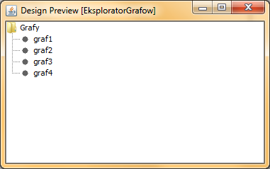

Okno parametrów
Ten komponent będzie zbiorem prostych kontrolek pozwalających na określenie wszystkich parametrów wejściowych algorytmu. Z tego panelu będziemy również uruchamiać algorytm. W momencie uruchomienia algorytmu automatycznie otworzy się okno animacji.

Okno animacji
Komponent będzie pozwalał na śledzenie przebiegu algorytmu.

Okno podglądu
Ten komponent będzie pozwalał na doejrzenie grafów, które zostały już wczytane. Będzie on dostępny z poziomu eksploratora.
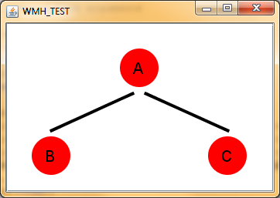

Ładowanie grafu z pliku
Grafy na których będzie można uruchamiać algorytm, będą ładowane z pliku xml. W pliku będą znajdowały się jedynie informacje o postaci grafu. Poprzez plik nie definiujemy żadnych parametrów dla algorytmu. Plik będzie zawierał jedynie informacje o węzłach i połączeniach w grafie. Jako pierwsze w pliku zdefiniowane są węzły, a następnie połączenia między nimi. W pliku definiujemy grafy nieskierowane o krawędziach bez wag. Węzły zawierają tylko jeden parametr, swoją nazwę, a krawędzie są definiowane poprzez podanie dwóch węzłów, które dana krawędź łączy. Kolejność podania węzłów niema znaczenia. Przykładowy plik definiujący graf ma następującą postać:
<?xml version="1.0" encoding="UTF-8" standalone="no"?>
<graph>
<node label="A"/>
<node label="B"/>
<node label="C"/>
<node label="D"/>
<node label="E"/>
<node label="F"/>
<realtion node1="A" node2="B"/>
<realtion node1="A" node2="D"/>
<realtion node1="A" node2="C"/>
<realtion node1="D" node2="B"/>
<realtion node1="D" node2="E"/>
<realtion node1="B" node2="C"/>
<realtion node1="C" node2="F"/>
</graph>
Po wczytaniu takiego pliku otrzymamy następujący graf:
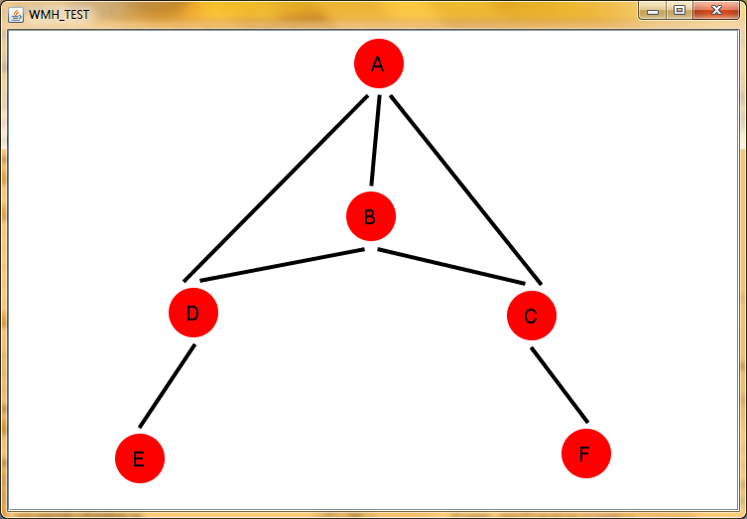

Technologia
Program zostanie napisany w języku Java z wykorzystaniem bibliotek zewnętrznych. Do wizualizacji wykorzystana zostanie biblioteka Netbeans Visual API, która służy między innymi do wizualizacji grafów. Do testów wykorzystamy biblioteke JUnit, która pozwoli na stworzenie odpowiednich testów automatycznych dla naszej aplikacji. Nie wykluczamy że w trakcie tworzenia aplikacji będziemy posiłkować się dodatkowymi bibliotekami.

